Путин назвал Сталина "папашей“

6.09.2019
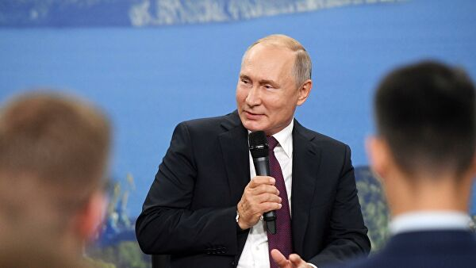
© РИА Новости / Григорий Сысоев
Перейти в фотобанк
МОСКВА, 6 сен — РИА Новости. Президент Владимир Путин в ходе встречи с представителями общественности на Восточном экономическом форуме прокомментировал вопрос принадлежности южной части Курил. Ролик с выступлением опубликовал телеканал RT.
В ходе дискуссии на ВЭФ директор Центра морской подготовки "Семь океанов" Анатолий Штанько отметил, что в истории упомянуты различные даты, связанные со статусом и принадлежностью островов. Президент в ответ на это напомнил, что Россия исходит из того, что по итогам Второй мировой войны Курилы отошли Советскому Союзу.
"Давайте будем на это и опираться, на исходную точку. Папаша (Иосиф Сталин. — Прим. ред.) все забрал — и все, и дело с концом. Отец народов", — сказал Путин.
Пятый Восточный экономический форум проходит во Владивостоке 4-6 сентября. МИА "Россия сегодня" выступает генеральным информационным партнером ВЭФ.
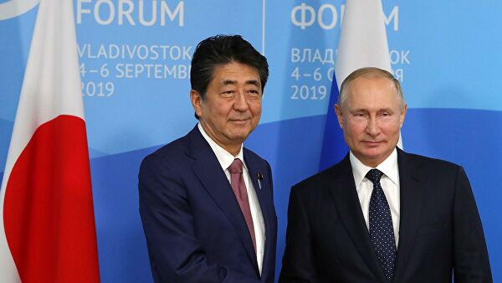
5 сентября, 12:01
Путин рассказал о сложностях заключения мирного договора с Японией

Ситуация с островами
Япония претендует на острова Кунашир, Шикотан, Итуруп и гряду Хабомаи, ссылаясь на двусторонний Трактат о торговле и границах 1855 года.
В свою очередь, Москва настаивает, что острова вошли в состав СССР по итогам Второй мировой войны и российский суверенитет над ними сомнению не подлежит.
В 1956 году СССР и Япония подписали Совместную декларацию, в которой Москва соглашалась после заключения мирного договора рассмотреть возможность передачи Японии Хабомаи и Шикотана. Судьба Кунашира и Итурупа при этом не затрагивалась. Однако последующие переговоры ни к чему не привели и мирный договор страны так и не подписали.
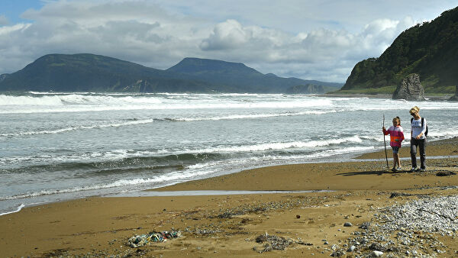
8 августа, 08:00
Токио передумал бороться за Курилы
В ноябре прошлого года в Сингапуре прошла встреча Владимира Путина и Синдзо Абэ. Тогда японский премьер заявил, что стороны договорились ускорить переговорный процесс по мирному договору на основе декларации 1956 года.
При этом российские власти не раз подчеркивали, что Япония прежде всего должна признать итоги Второй мировой войны, в том числе российский суверенитет над Южными Курилами.
Источник https://ria.ru/20190906/1558407983.html

